INVESTIGANDO ALGUNS DESAFIOS DA INCORPORAÇÃO DO SOFTWARE MAPLE EM CURSOS REGULARES DO CICLO SUPERIOR INICIAL: PRÉ REQUISITOS ALGÉBRICOS E AVALIAÇÃO.

Gilda de La Rocque Palis
PUC Rio
gilda@mat.puc-rio.br

Introdução e Perspectiva Teórica
O emprego de programas de computação algébrica como o Maple em cursos de Cálculo Diferencial e Integral no ensino superior deve provocar mudanças curriculares e pedagógicas se o que se pretende é explorar a potencialidade destas tecnologias no sentido de uma melhor apropriação conceitual e técnica de certos tópicos matemáticos, bem como desenvolver no alunado estratégias de resolução de problemas e competências para aplicar conhecimentos matemáticos em outras áreas.
Apesar do desenvolvimento expressivo dos sistemas de computação algébrica (SCA daqui em diante) e do uso desses sistemas pelos matemáticos, a utilização do computador no cenário pedagógico se faz em um ritmo muito mais lento; estudantes de matemática no mundo todo ainda não aproveitam as oportunidades de exploração e descoberta propiciadas pelas tecnologias computacionais existentes.
Churchhouse et al. (1986) já defendia a exploração e descoberta matemáticas dando vários exemplos: pela visualização via computação gráfica, pela exploração numérica e gráfica de processos de aproximação de funções complicadas por funções mais simples, aplicando o primeiro passo do paradigma indutivo (calcule, conjecture e prove) em várias situações, usando um sistema de matemática simbólica para descobrir fórmulas matemáticas, desenhando e executando diferentes algoritmos para a mesma atividade ou atividades correlatas.
É claro que estes autores não falavam destas atividades em salas de aula convencionais que se caracterizam prioritariamente pela exposição oral do professor. A introdução lenta de atividades matemáticas como as mencionadas, em ambientes computacionais, tem diversas explicações, dentre elas: tradições pedagógicas e despreparo docente, problemas relacionados a recursos financeiros ligados aos equipamentos necessários e dificuldade de espaço físico para a instalação de laboratórios de computação. É preciso estar atento para o fato de que os problemas com equipamentos propriamente ditos e espaço físico tendem a desaparecer à medida que a tecnologia fica mais compacta e independente de instalações fixas, e além disso, à medida que o ensino caminha para a modalidade à distância, pelo menos parcialmente. Mas não podemos evitar a necessidade de lidar com as tradições pedagógicas.
Já acreditávamos no potencial do computador como instrumento mediador de um aprofundamento e ampliação das construções conceituais e procedimentais dos alunos na área de matemática desde o final dos anos 80 (Palis, 1991). Desde então temos realizado pesquisas investigando a implementação de atividades apoiadas em tecnologia computacional, muitas delas com ênfase na tríade exploração, conjectura e demonstração. Estas investigações se deram, por exemplo em disciplinas de Cálculo (Palis e Santos, 1999; Palis, 2004) e em cursos para professores (Palis, 1999a; Palis e Sztajn, 2000, Palis, 1999b, Palis, 2000). Em nenhuma destas investigações trabalhamos com SCA´s (sistemas de computação algébrica); a única experiência que envolveu turmas regulares e provas foi a relatada em Palis (1991) na qual os alunos trabalharam com gráficos gerados em computador e não com o computador diretamente,
Experiências com reduzido número de alunos (ou professores em formação), circunscritas a turmas especiais ou constituídas por atividades isoladas em cursos regulares, podem dar informações valiosas sobre as potencialidades e limitações do uso de computadores no ensino aprendizagem de matemática. No entanto, concordamos com a posição de Pountney (2002) quando diz que o uso de SCA no ensino aprendizagem de matemática provavelmente vai ter um impacto mínimo sobre o currículo de matemática como um todo enquanto o SCA utilizado não se tornar uma ferramenta lícita, ou seja cujo uso seja permitido nas provas certificativas.
Do ponto de vista metodológico, esta pesquisa se insere na área de pesquisa etnográfica (Ludke et al.,1986). Realizamos a maior parte do trabalho de campo pessoalmente durante o ano de 2006 em uma disciplina regular de Introdução ao Cálculo; uma parte expressiva dos documentos coletados para análise consiste em dados primários produzidos pelos alunos envolvidos no curso e em observações de sala de aula.
Do ponto de vista didático-pedagógico, esta investigação é influenciada pela já extensa literatura de educação matemática em Cálculo e uso de computadores, bem como pelo papel da interlocução entre representação gráfica, numérica e algébrica de um mesmo objeto matemático na construção de aprendizagens significativas.
No que tange ao diálogo entre representações, compartilhamos das hipóteses cognitivas teóricas de Douady (1986) e Duval (1993). Segundo Duval: “O papel das representações matemáticas semióticas na atividade cognitiva matemática, em particular da representação gráfica, dificilmente pode ser subestimado. A apreensão conceitual de um objeto matemático é inseparável da apreensão e produção de suas representações semióticas. Ser capaz de se mover por diferentes sistemas de representação é uma condição necessária para a discriminação entre o objeto matemático e suas representações e para reconhecer o objeto matemático em cada uma das suas possíveis representações.”
Como defende Douady (1986), a mudança de quadro (algébrico, numérico, geométrico, língua natural, medida de grandeza, etc.) é uma maneira de obter formulações diferentes do mesmo problema permitindo um novo acesso às dificuldades encontradas e a utilização de técnicas próprias ao novo quadro, que podem levar a conflitos entre o que se esperava e o que se produz e a uma necessidade de explicação e possibilidade de evolução do conhecimento das noções envolvidas.
Além disso, acreditamos que o aluno deva ser incentivado a desenvolver habilidades de controle de seus processos e resultados, o que pode ser facilitado pelo uso de um SCA, em teoria.

O contexto da investigação
A investigação de que trata este texto ocorreu ao longo do ano de 2006 no contexto da disciplina Introdução ao Cálculo na Puc-Rio. (IC daqui em diante)
Esta disciplina, de responsabilidade do Departamento de Matemática, foi criada em 1994 e faz parte do currículo obrigatório dos alunos que tem um desempenho considerado insuficiente no concurso vestibular para o Centro Técnico Científico da PUC Rio. Ela foi desenhada para enfrentar as dificuldades de docentes e discentes com a transição do ensino médio para o superior na área técnico científica, em particular para preparar os seus alunos para o estudo nas disciplinas de Cálculo Diferencial e Integral, disciplinas estas com índices de repetência elevados. A criação de IC ocasionou queda de evasão em disciplinas subsequentes, mas vários problemas permaneceram e novas ações têm sido levadas adiante. A disciplina vem sempre procurando se adaptar às freqüentes mudanças no alunado e às exigências de outras disciplinas da universidade e, além disso, levar em conta os aportes da pesquisa em educação matemática relacionados a este segmento de ensino.
O uso do Maple com o alunado de IC se iniciou em 2004 no contexto de um Projeto de Integração de Disciplinas Introdutórias (este Projeto envolve, dentre outros aspectos, esforços de integração entre Introdução ao Cálculo, Física Introdutória (criado em 1999) e uma disciplina do Departamento de Informática)
Neste contexto interdisciplinar, em 2004 e 2005, o Maple foi utilizado em IC apenas como um recurso didático de apoio aos professores para demonstrações enquanto que o trabalho com este software era feito pelos próprios alunos em disciplina da Informática.
A partir de 2006.1, os alunos passaram a trabalhar com o Maple em aulas de IC também. Além de todas as turmas passarem a ter uma hora semanal de aula em laboratório com Maple, o acesso ao software durante as provas passou a ser permitido e incentivado. Os alunos continuaram a trabalhar com o Maple em disciplina da Informática.
Algumas dificuldades de articulação entre a Matemática e a Informática em aspectos relativos aos conteúdos teóricos apresentados aos alunos – dificuldades intrínsecas ao processo interdisciplinar - levaram ao desenvolvimento de uma nova configuração da disciplina de IC em 2006.2. Nesta nova configuração, a responsabilidade sobre a apresentação do conteúdo teórico de IC não está mais dividida com a Informática. A partir de então, a disciplina de IC passou a reservar 4 horas semanais para aulas de laboratório computacional e, evidentemente, as provas continuaram permitindo o uso do Maple. Ainda, em relação às provas, é importante ressaltar que a decisão de como e quando usar o Maple ao resolver uma determinada questão é feita pelos alunos.
A incorporação do Maple em IC revelou potencialidades importantes, por exemplo, relacionadas ao desenvolvimento do conceito de função na direção de uma concepção objeto desta noção. Conjecturamos que isto pode ser em parte decorrente da sintaxe do programa para a entrada de funções e que emprega um sinal para igualdade como atribuição, diferenciando-o do sinal de igualdade como equivalência. Por outro lado, as manipulações realizadas com o Maple parecem incentivar o aluno a pensar em uma função como um todo enquanto realiza ações sobre ela, somando-a com outra para construir um outro objeto, derivando-a para obter um outro objeto, etc. Além disso, as conexões entre diferentes representações de uma mesma função, facilitadas pelo Maple, favorecem o desenvolvimento desta noção. Este tema será desenvolvido em outro texto posteriormente.
Mas, além das potencialidades do programa, e que são diversas, ficamos surpresos com a evidência de que há uma série de competências algébricas pertinentes ao ensino fundamental e médio que são indispensáveis em um ambiente de ensino-aprendizagem apoiado em sistemas de computação algébrica em uma disciplina de transição ensino médio/superior e que são estranhas ao alunado típico deste tipo de disciplina. Por outro lado, a realização de todas as provas regulares com apoio do Maple também suscitou uma série de perguntas tanto ligadas à formulação de questões apropriadas ao contexto tecnológico de apoio como à redação das resoluções das questões pelos alunos neste novo ambiente. A seguir discutiremos um pouco sobre estes dois aspectos.

A Álgebra Básica
Uma das primeiras dificuldades com a qual nos defrontamos foi o frágil desenvolvimento no campo algébrico de uma parcela expressiva dos alunos, parcela esta para a qual a manipulação algébrica é totalmente desprovida de sentido nada tendo a ver com operações com números, denotando pouca intimidade com a noção de variável, de igualdade de expressões e de equivalência de equações.
Cury (2006) analisa respostas de calouros de Ciências Exatas a questões que envolvem conteúdos de matemática do Ensino Fundamental e Médio, conteúdos considerados como fundamentais para o aprendizado de disciplinas matemáticas do ensino superior. Na sua pesquisa, respostas incorretas para perguntas contendo fatoração e operações com potências ocorreram em 40% das resoluções de alunos que foram analisadas. Cury faz uma pergunta que está subjacente a muitos trabalhos na área da álgebra pré-universitária, e que aqui recolocamos ”O que aconteceu com o ensino da álgebra?”
As dificuldades dos alunos com estes conteúdos são bem conhecidas por professores e pesquisadores que trabalham com o ensino inicial universitário. No entanto, este problema foi exacerbado com o uso do Maple, pois a entrada dos dados e leitura das respostas fornecidas pelo software ficaram ambas comprometidas desde o início do trabalho com o software na disciplina de IC. Os alunos apresentaram muita dificuldade com a entrada de expressões algébricas e também com a leitura dos resultados de saída pois eles não conseguiam conciliá-los com o que obtinham com papel e lápis. O uso de sistemas de computação algébrica obriga o aluno a enfrentar questões de simplificação e equivalência sobre as quais ele nunca antes se deteve. É claro que os alunos têm problemas com a extrema precisão da sintaxe em ambiente computacional, mas o problema principal não reside neste aspecto; o problema é de conteúdo algébrico.
Para lidar com esta situação preparamos uma lista de exercícios de àlgebra básica para trabalhar com os alunos no Maple ao mesmo tempo que eles eram introduzidos aos primeiros comandos e características da sintaxe do programa (Ver Lista 0 ao final). Os alunos trabalharam com lápis e papel e com o computador e todas as discordâncias que apareceram foram discutidas, e foram muitas. As dificuldades com prioridades de operações em expressões numéricas, propriedades para operar com potências, cálculo com frações numéricas e algébricas e a noção de solução de equação já eram esperadas. O que não esperávamos era que os alunos nem pensassem em examinar a estrutura das expressões antes de iniciar a sua digitação.
Por ocasião do trabalho com a Lista 0, os alunos a iniciaram fazendo cálculos com o Maple, apesar da minha insistência em que fizessem a mão e a máquina. Foram conferindo os resultados comigo e o número de respostas incorretas os surpreendeu. Passaram a realizar cálculos com papel e lápis (com alguns cálculos intermediários com o Maple, como por exemplo (100,1/(-0,7), no 4(d)) e a máquina. Apesar de alguns erros de sintaxe que eu procurava apontar, pois afinal estavam trabalhando com o programa pela primeira vez, a incorreção na entrada de dados era o problema principal e os resultados não coincidiam ou “pareciam não coincidir”, como o obtido para o item 4(j) cuja resposta do programa aparece na tela do Maple reproduzida mais adiante.
Procurei chamar a atenção dos alunos para a estrutura das expressões e sugerir que não fossem digitando a expressão sem antes examiná-la por inteiro e, que, além disso, pensassem em como resolveriam a mão as expressões numéricas ou como calculariam valores numéricos de expressões algébricas. O trabalho foi prosseguindo e ao final do segundo encontro trabalhando com a Lista 0 os alunos começaram a acertar mais com o Maple e mesmo a escolher, já com mais segurança, de acordo com a pergunta, se iam resolve-la a mão ou a máquina.
Mas nem tudo são flores. Alguns alunos ficaram extremamente irritados com o programa que lhes enviava respostas incorretas (de fato respostas corretas a perguntas incorretas) e mensagens de erro com freqüência; além disso, custavam a aceitar uma atividade na qual tinham que fazer a mesma coisa de duas formas diferentes.
Ao longo da Lista 0, por exemplo, no item 7b) os alunos já começaram a perceber que teriam que exercer algum controle sobre eventuais respostas do Maple pois, nesta questão, tanto os alunos como o Maple forneceram uma resposta errada (y=2) pelo mesmo motivo: não considerar o domínio de validade das transformações realizadas. Ver abaixo:

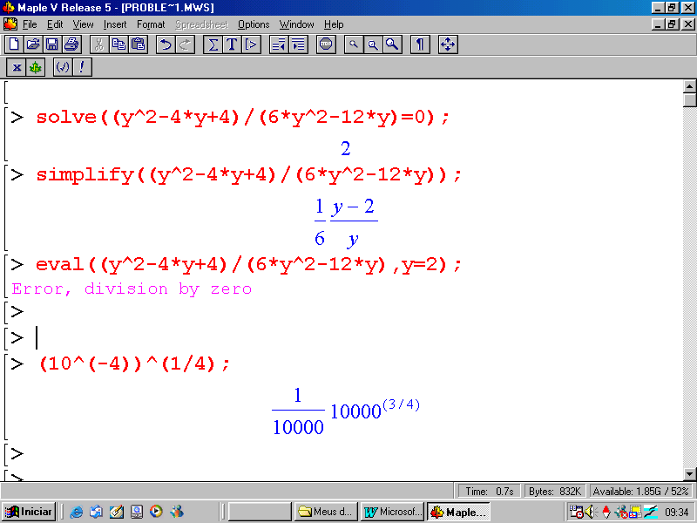
Durante todo o semestre dúvidas sobre entrada de dados na máquina e dificuldades com manipulações algébricas a mão continuaram a aparecer, mas não de forma tão generalizada como ao início do semestre. Alguns alunos perdiam toda a oportunidade de acertar uma questão de prova como podemos ver nos Anexos 3 e 4 nos quais os alunos continuavam a realizar transformações algébricas totalmente desprovidas de sentido. O trabalho realizado foi muito promissor mas precisa ser aprimorado em uma investigação posterior.
Revendo a literatura especializada, encontramos autores que estudam a natureza do conhecimento algébrico indispensável em um ambiente com um SCA. Em particular, concordamos plenamente com Pierce e Stacey (2004) que afirmam que da mesma forma que saber realizar estimativas é uma habilidade importante para monitorar cálculos aritméticos, desenvolver o que chamam de “expectativa” algébrica precisa ser um ponto central ao ensinar álgebra básica, especialmente quando tecnologia simbólica está disponível. O termo “expectativa” algébrica engloba vários aspectos do processo de pensamento algébrico. Por exemplo: no que pensa uma pessoa quando observa a estrutura e características de uma expressão e imagina o que esperar como solução de uma operação envolvendo esta expressão, o que faz uma pessoa olhar um resultado de um problema e dizer “Tem algo errado aí” ou “ Parece ok”, o que faz uma pessoa esperar uma resposta a um procedimento algébrico e não outra?
Expectativa algébrica é parte do chamado insight algébrico e inclui além de vários outros aspectos, escolher, frente a um problema, usar ou não um SCA disponível.

A experiência inicial com a Lista 0 colocou bem em evidência que, se por um lado é necessário senso numérico para bem utilizar uma calculadora de quatro operações, é também necessário “expectativa” algébrica para o emprego produtivo de um SCA. Por outro lado, mostrou que as questões lá propostas podem também servir para avaliar o progresso de um aluno quanto à habilidade de antecipação algébrica.

As Provas
O Ciclo Básico do CTC trabalha com o seguinte princípio: todos os alunos que estão cursando uma dada disciplina em um mesmo semestre são submetidos a provas comuns. Este princípio coloca sobre os professores expressivas demandas de tempo e organização. Por outro lado, a prova comum estimula discussões que podem ser muito produtivas e funciona como um nivelador de vários aspectos do curso; pode também deixar vários alunos inquietos por se sentirem pouco seguros ao saber que a prova pode ser produzida por um professor com o qual não estão acostumados. Este tema suscita muitas discussões e controvérsias.. O comentário sobre o tema visa somente chamar a atenção para as repercussões sobre a realização das provas com Maple por exigir a disponibilidade de um número grande de Laboratórios com computador ao mesmo tempo para acomodar as diferentes turmas.
O processo de avaliação realizado pelo professor, incluindo observação do aluno em sala e em atendimentos individuais e análise de trabalhos diagnósticos e provas, tem por objetivo coletar informações sobre toda a relação ensino aprendizagem mobilizada e também atribuir ao aluno as notas exigidas pela instituição de ensino.
Os alunos estão prioritariamente preocupados com as notas e dirigem sua atenção quase que exclusivamente para o que “vai cair na prova”. É mais do que natural que os alunos estejam bastante interessados nas suas notas, mas infelizmente a maioria não aproveita as observações avaliativas do professor sobre o seu desempenho para o seu crescimento na disciplina.
O que o professor escolhe para colocar nas provas influencia o que o aluno vai considerar importante e o que vai estudar. Se o professor valoriza o trabalho com o computador na resolução de problemas, os alunos precisam saber disto concretamente, ao ver a freqüente orientação dada pelo professor para resolução de problemas com o computador em sala, em trabalhos para casa e também em provas.
O planejamento das provas foi feito segundo certos critérios: algumas questões teriam que ser resolvidas com lápis e papel pela natureza da questão, outras podiam ser resolvidas a mão ou a máquina e outras podiam ser resolvidas a mão apesar de apresentarem certas dificuldades algébricas, sendo então melhor resolve-las a máquina. No entanto, como já dito anteriormente, nada disto era dito aos alunos, eles escolhiam o que usar na prova. Levamos em conta que alguns alunos poderiam não ter se familiarizado o suficiente com o Maple por motivos variados, dentre os quais pouco tempo de acesso a estudo individual nos laboratórios públicos da universidade.
Foi difícil conseguir que todos os alunos nos indicassem o trabalho que de fato realizaram ao resolver uma questão com apoio do Maple nas provas. Os alunos são em geral muito econômicos com as suas justificativas por escrito quando estas não estão totalmente ausentes.
Nossa consulta á literatura especializada mostrou que alguns autores se debruçam sobre esta questão da avaliação em ambiente com SCA e têm se defrontado com problemas semelhantes aos nossos. (Ball e Stacey, 2003)
A nossa preocupação com o processo de registro empregado pelos alunos vai além do que é feito por eles nas provas, abrangendo suas anotações em sala, e mesmo o que escrevem quando resolvem problemas mais extensos estudando sozinhos, pois suas anotações contém muita manipulação simbólica e pouca expressão do raciocínio subjacente ao plano de resolução. Se o SCA vai executar as manipulações algébricas, o aluno pode pensar que não há mais nada a dizer.
A introdução dos SCA perturba o ambiente didático e pode fornecer uma oportunidade para o estabelecimento de novas práticas até porque a maior parte do que um aluno típico costumava achar importante escrever nas provas desapareceu. Podemos aproveitar a oportunidade para pedir-lhe agora que comunique o raciocínio matemático que lhe permitiu resolver o problema. Temos solicitado aos nossos alunos justificativas, respostas explícitas às questões propostas e os comandos de entrada no maple, os dados de saída e o que estes dados lhes permitiram concluir.
Esta iniciativa levou alguns alunos até a colocar os comandos todos, mas não a justificar o plano geral de resolução e as conclusões. O Anexo 2 mostra a prova de um aluno na qual figura uma série de comandos de entrada e as correspondentes saídas sem nenhum comentário. No Anexo 1 apresentamos a resolução de uma questão de prova de uma aluna que dá comandos de entrada e dados de saída, algumas justificativas e responde à pergunta formulada; estas características não aparecem juntas em muitas das provas, pelo contrário, são raros os alunos com este desempenho.
É importante, em uma futura investigação, desenvolver estratégias didáticas que levem o aluno a desenvolver habilidades que lhe permitam apresentar o raciocínio que sustentou a resolução de um problema. Desenvolver competências de comunicação é importante até porque, expor o raciocínio não só o revela mas também o reforça.

Conclusões

Vários alunos tiveram dificuldade em manter uma atitude crítica durante o trabalho que lhes permitisse realizar algum controle de seus resultados. Thomas et al.(2004) mencionam que apesar de programas computacionais (de álgebra simbólica, no caso) oferecerem a possibilidade do uso de múltiplas representações ao se estudar um problema ou conceito, este uso não é automático; os alunos não necessariamente usam uma representação adicional para verificar o seu trabalho. Nas pesquisas de Crowley (2000 apud Thomas, 2004) os alunos não conectavam representações simbólicas e gráficas a menos que instruídos a procederem desta forma.
Há indicações então da necessidade de busca de estratégias pedagógicas adequadas para dar conta destes problemas para que as apostas cognitivas que se baseiam no papel do diálogo entre representações semióticas possam se realizar.
È importante perceber, como enfatizam Gui e Trouche (1998) a distinção entre o aspecto ferramenta de um SCA e o aspecto instrumento deste mesmo artefato. A ferramenta somente se torna um instrumento construído pelo aluno quando este já obteve conhecimento suficiente sobre as potencialidades e limitações do artefato de forma a poder usá-lo eficientemente no processo de resolução de um problema. Esta instrumentação precisa ser orquestrada pelo professor e requer o desenvolvimento paralelo de insight especificamente matemático.
Finalmente, o computador dá a oportunidade aos alunos de realizar um exercício de crítica de seus cálculos, sem intervenção do professor, em vários momentos, o que de fato não se realiza. Promover uma postura mais ativa do aluno requer do professor um grande esforço metodológico.
A nossa revisão bibliográfica mostrou que temos companheiros em várias instituições no mundo nesta jornada de investigação e que novas pesquisas nesta linha precisam ser estruturadas e implementadas.
Finalizando, a realização desta investigação somente foi possível por contar com professores interessados que se prepararam e sustentaram o desenvolvimento da mesma e pela eficiência com a qual a administração da Universidade enfrentou os inúmeros desafios financeiros com aquisição de equipamentos, alocação de espaço físico para laboratórios, manutenção e apoio técnico durante aulas e provas e as providências logísticas relacionadas ao dia a dia da disciplina.

Referências Bibliográficas
Ball. L. e Stacey, K. What should students record when solving problems with CAS? Reasons, information, the plan and some answers. Computer Algebra Systems in Secondary School Mathematics Education, NCTM, 2003.
Churchhouse, R.F. e outros (Eds) The influence of computers and informatics on mathematics nd its teaching. ICMI Study Series, Cambridge University Press, 1986.
Crowley, L. Cognitive Structures in College Algebra. Tese de doutorado não publicada. Universidade de Warwick, 2000.
Cury, H.N. A Análise de erros na construção do saber matemático. Anais da I Jornada Nacional de Educação Matemática, CD-ROM, 2006.
Douady, R. Jeux de cadres et dialectique outil-objet. Recherches en didactique des mathématiques, v.7.2, p. 5-31, 1986.
Duval, R. Registres de representation sémiotique et fonctionnement cognitif de la pensée. Annales de Didactique et de Sciences Cognitive, v. 5, p. 37-65, 1993.
Guin, D. e Trouche, L. The complex process of converting tools into mathematical instruments. The case of calculators. International Journal of Computers for Mathematical Learning, 1998.
Lüdke, M. e André, M. Pesquisa em educação: abordagens qualitativas. EPU,1986.
- Palis, G.L.R. Uma experiência de utilização de computadores, como ferramenta didática, em curso inicial de equações diferenciais ordinárias. Atas do 17º Colóquio Brasileiro de Matemática, IMPA, RJ, 1991.
- Palis, G.L.R. Let’s Ask “Why?” After “What If?, Journal of Computers in Mathematics And Science Teaching, 18(4), 1999a
Palis, G.L.R. e Santos, C.L. How students and computers interact while investigating the behavior of numerical sequences. Proceedings do 11th Annual International Conference on Technology in Collegiate Mathematics, New Orleans, USA, Addison Wesley, USA, 1999
Palis, G.L.R. e Sztajn, P. Um Curso Para Professores Usando Computador. Departamento de Matemática, Puc-Rio, Série de Monografias, 01/2000.
Palis, G.L.R. Uso de Computadores e o Papel do Professor, Revista do Professor de Matemática da Sociedade Brasileira de Matemática, no. 41, 1999b.
Palis, G.L.R. Aproximações de um valor de bifurcação usando uma planilha. Zetetiké, Unicamp, Vol.8, No.13/14, 2000.
Palis, G.L.R. Uma aproximação à questão da integração curricular de matemática com arquitetura. Anais do III SIPEM, 2006.
Pierce,R. e Stacey, K. Monitoring Progress in Algebra in a CAS Active Context: Symbol Sense, Algebraic Insight and Algebraic Expectation. International Journal for Technology in Mathematics Education, 11(1), 3-11, 2004.
Pountney, D. , Leinbach, C. e Etchells, T. International Journal of Mathematical Education in Science and technology, 33, 1, 2002.
Thomas, M., Monaghan, J. e Pierce, R. Computer Algebra Systems and Algebra: Curriculum, assessment, Teaching and Learning. In: Stacey, K e Kendal, M. The Future of the Teaching and Learning of Algebra, p.153-186, Kluwer A P, 2004.

LISTA 0 MAT 1003 Introdução ao Cálculo PUC-Rio

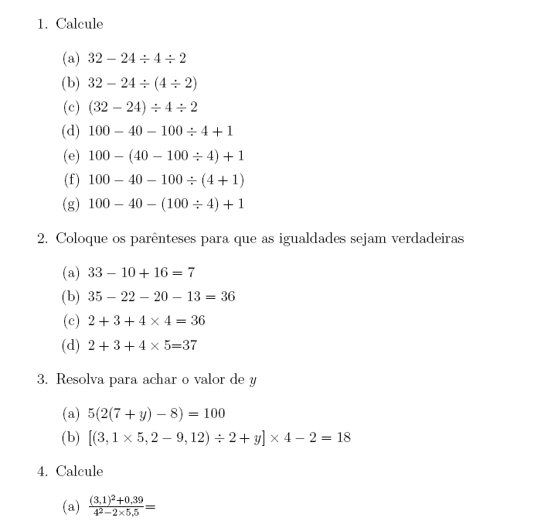

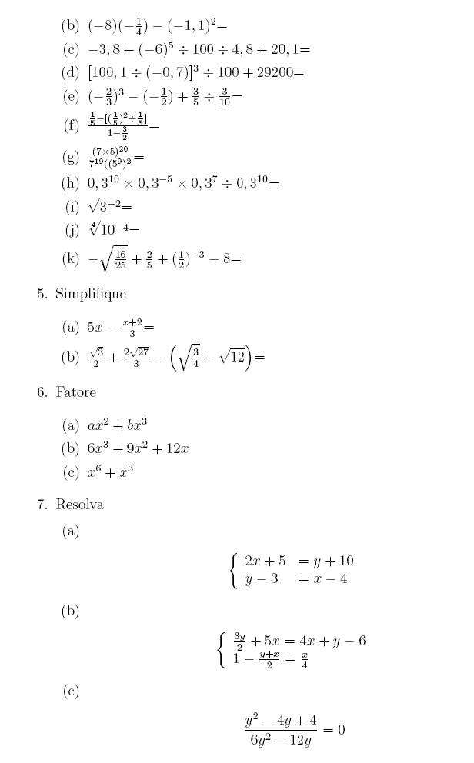
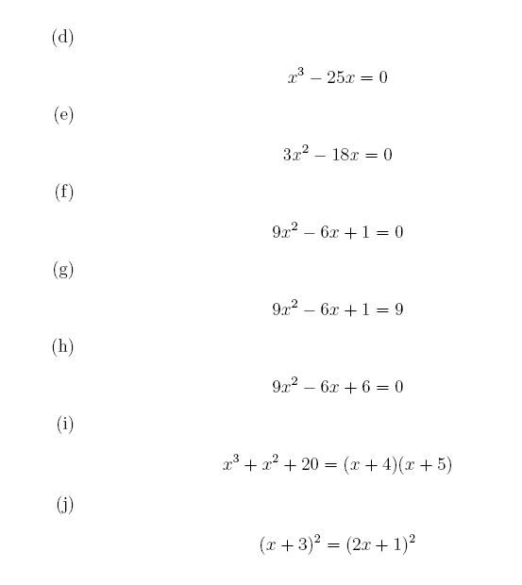

Anexo I

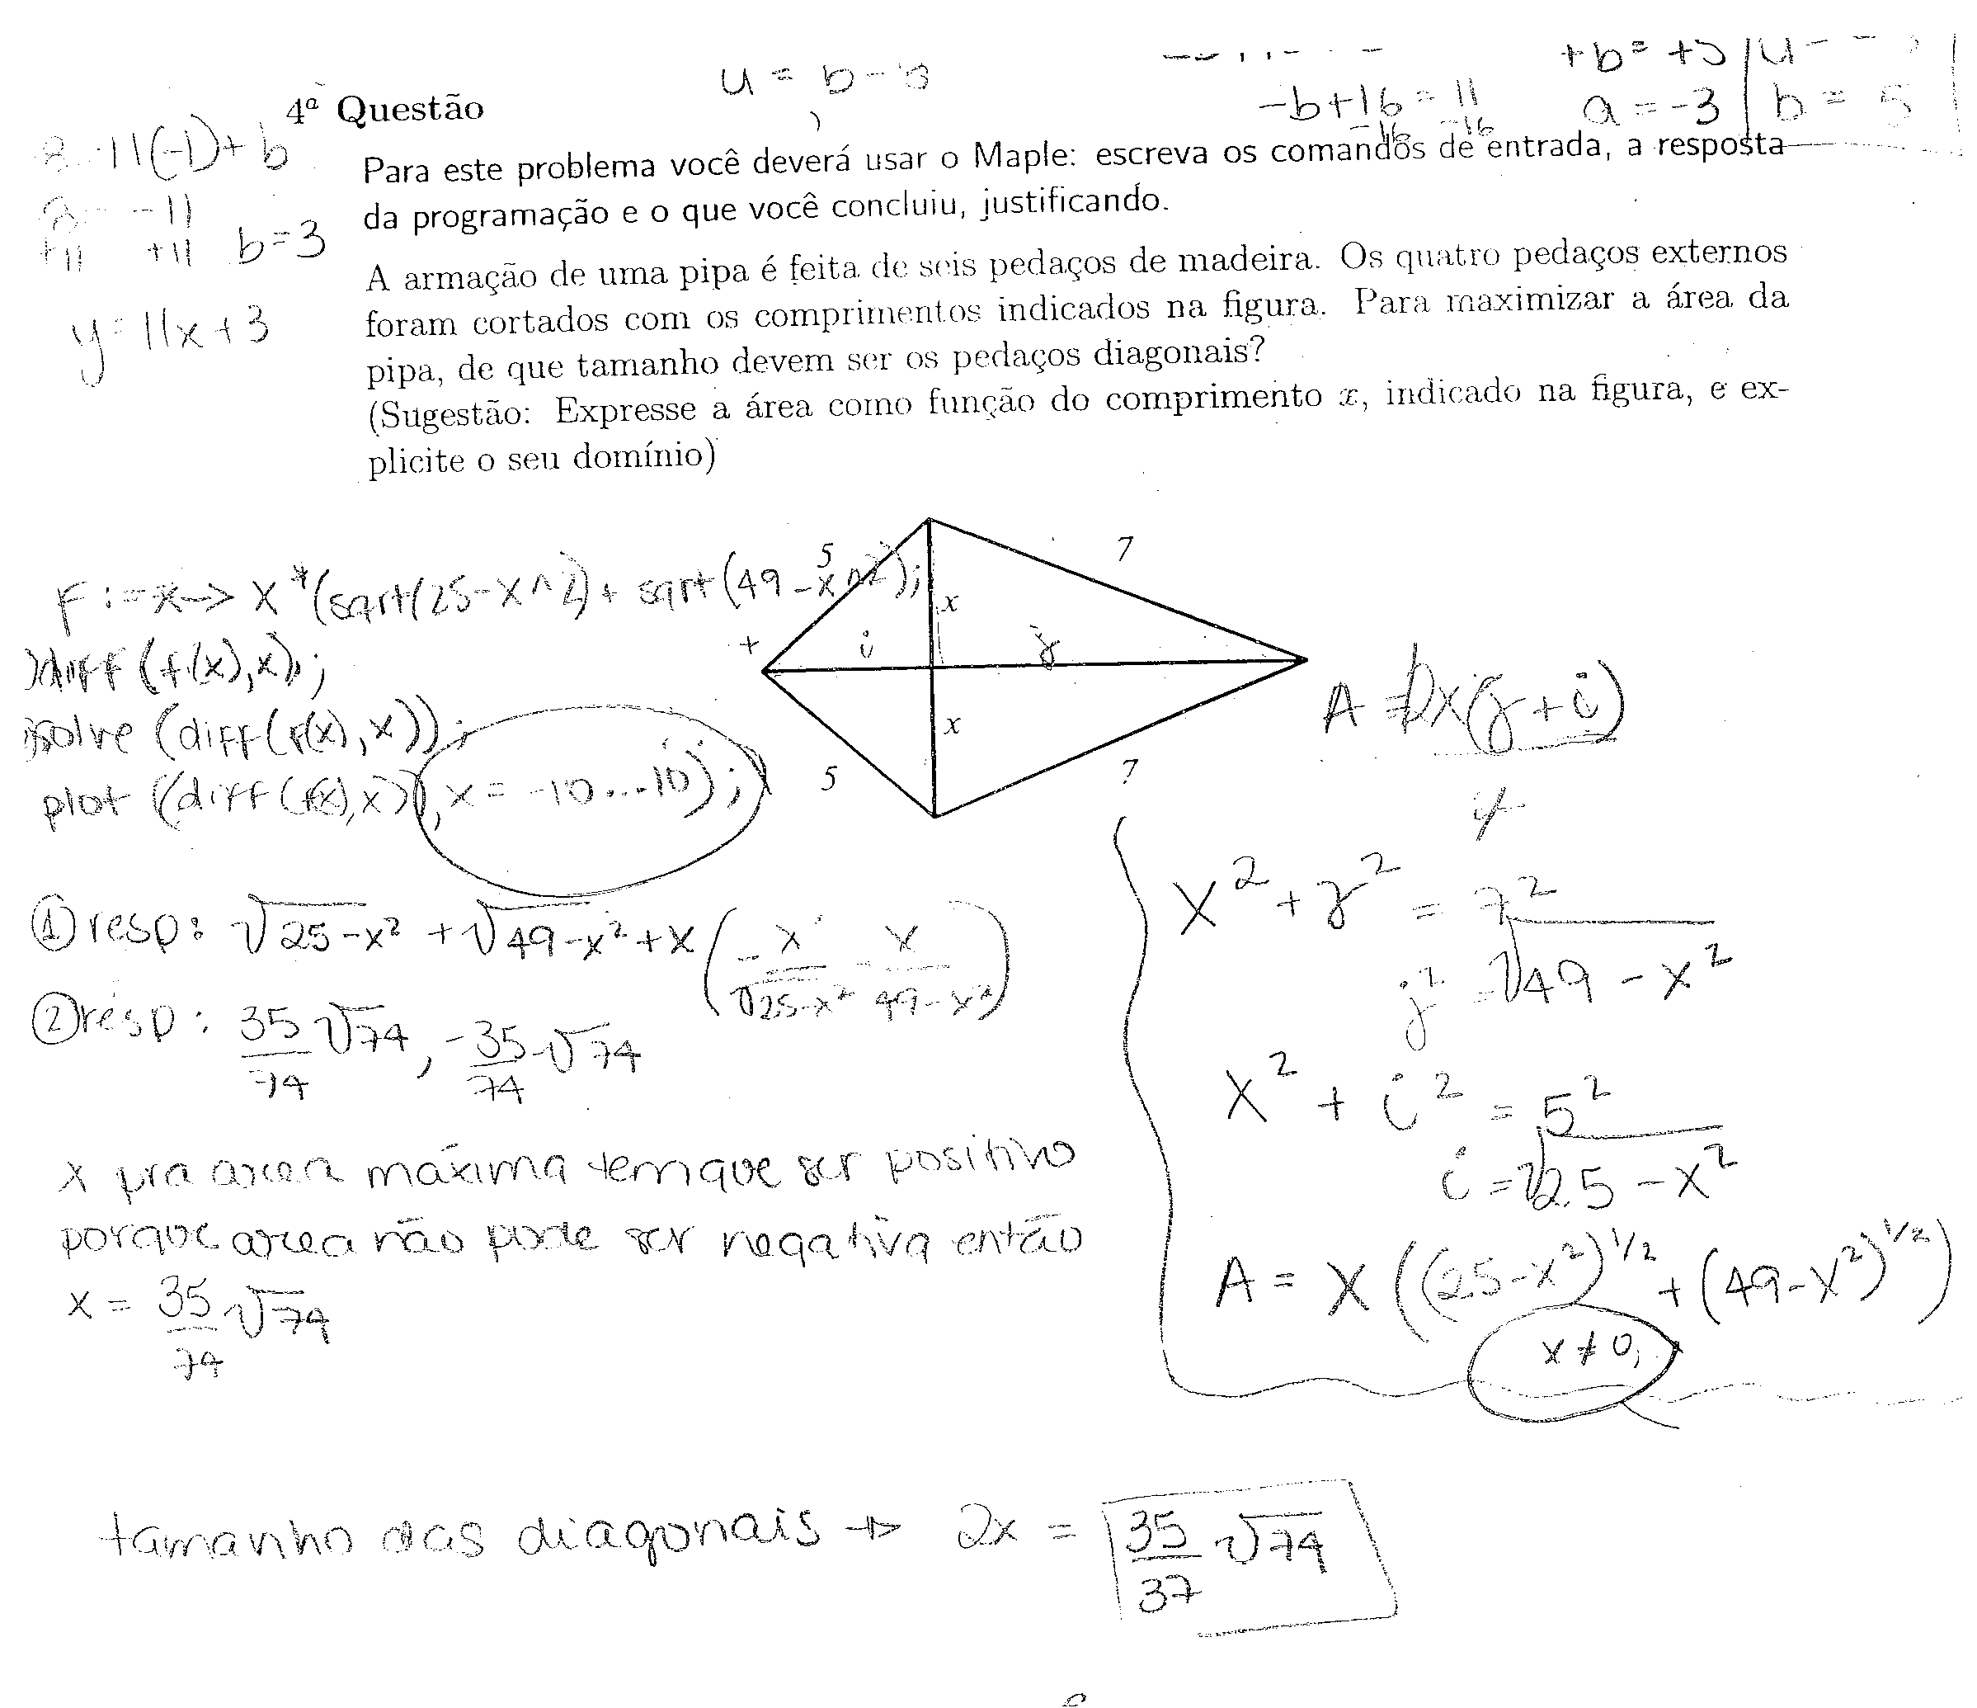

Anexo II

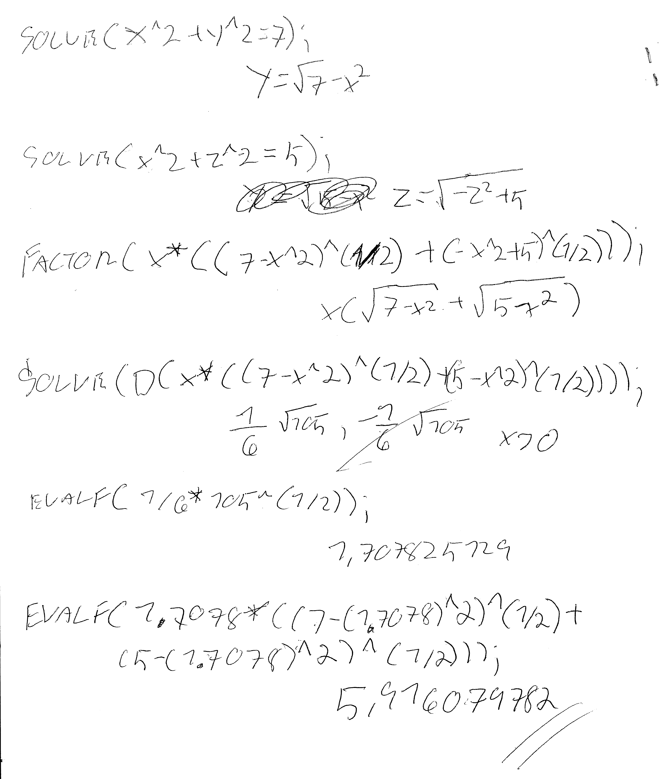

Anexo III

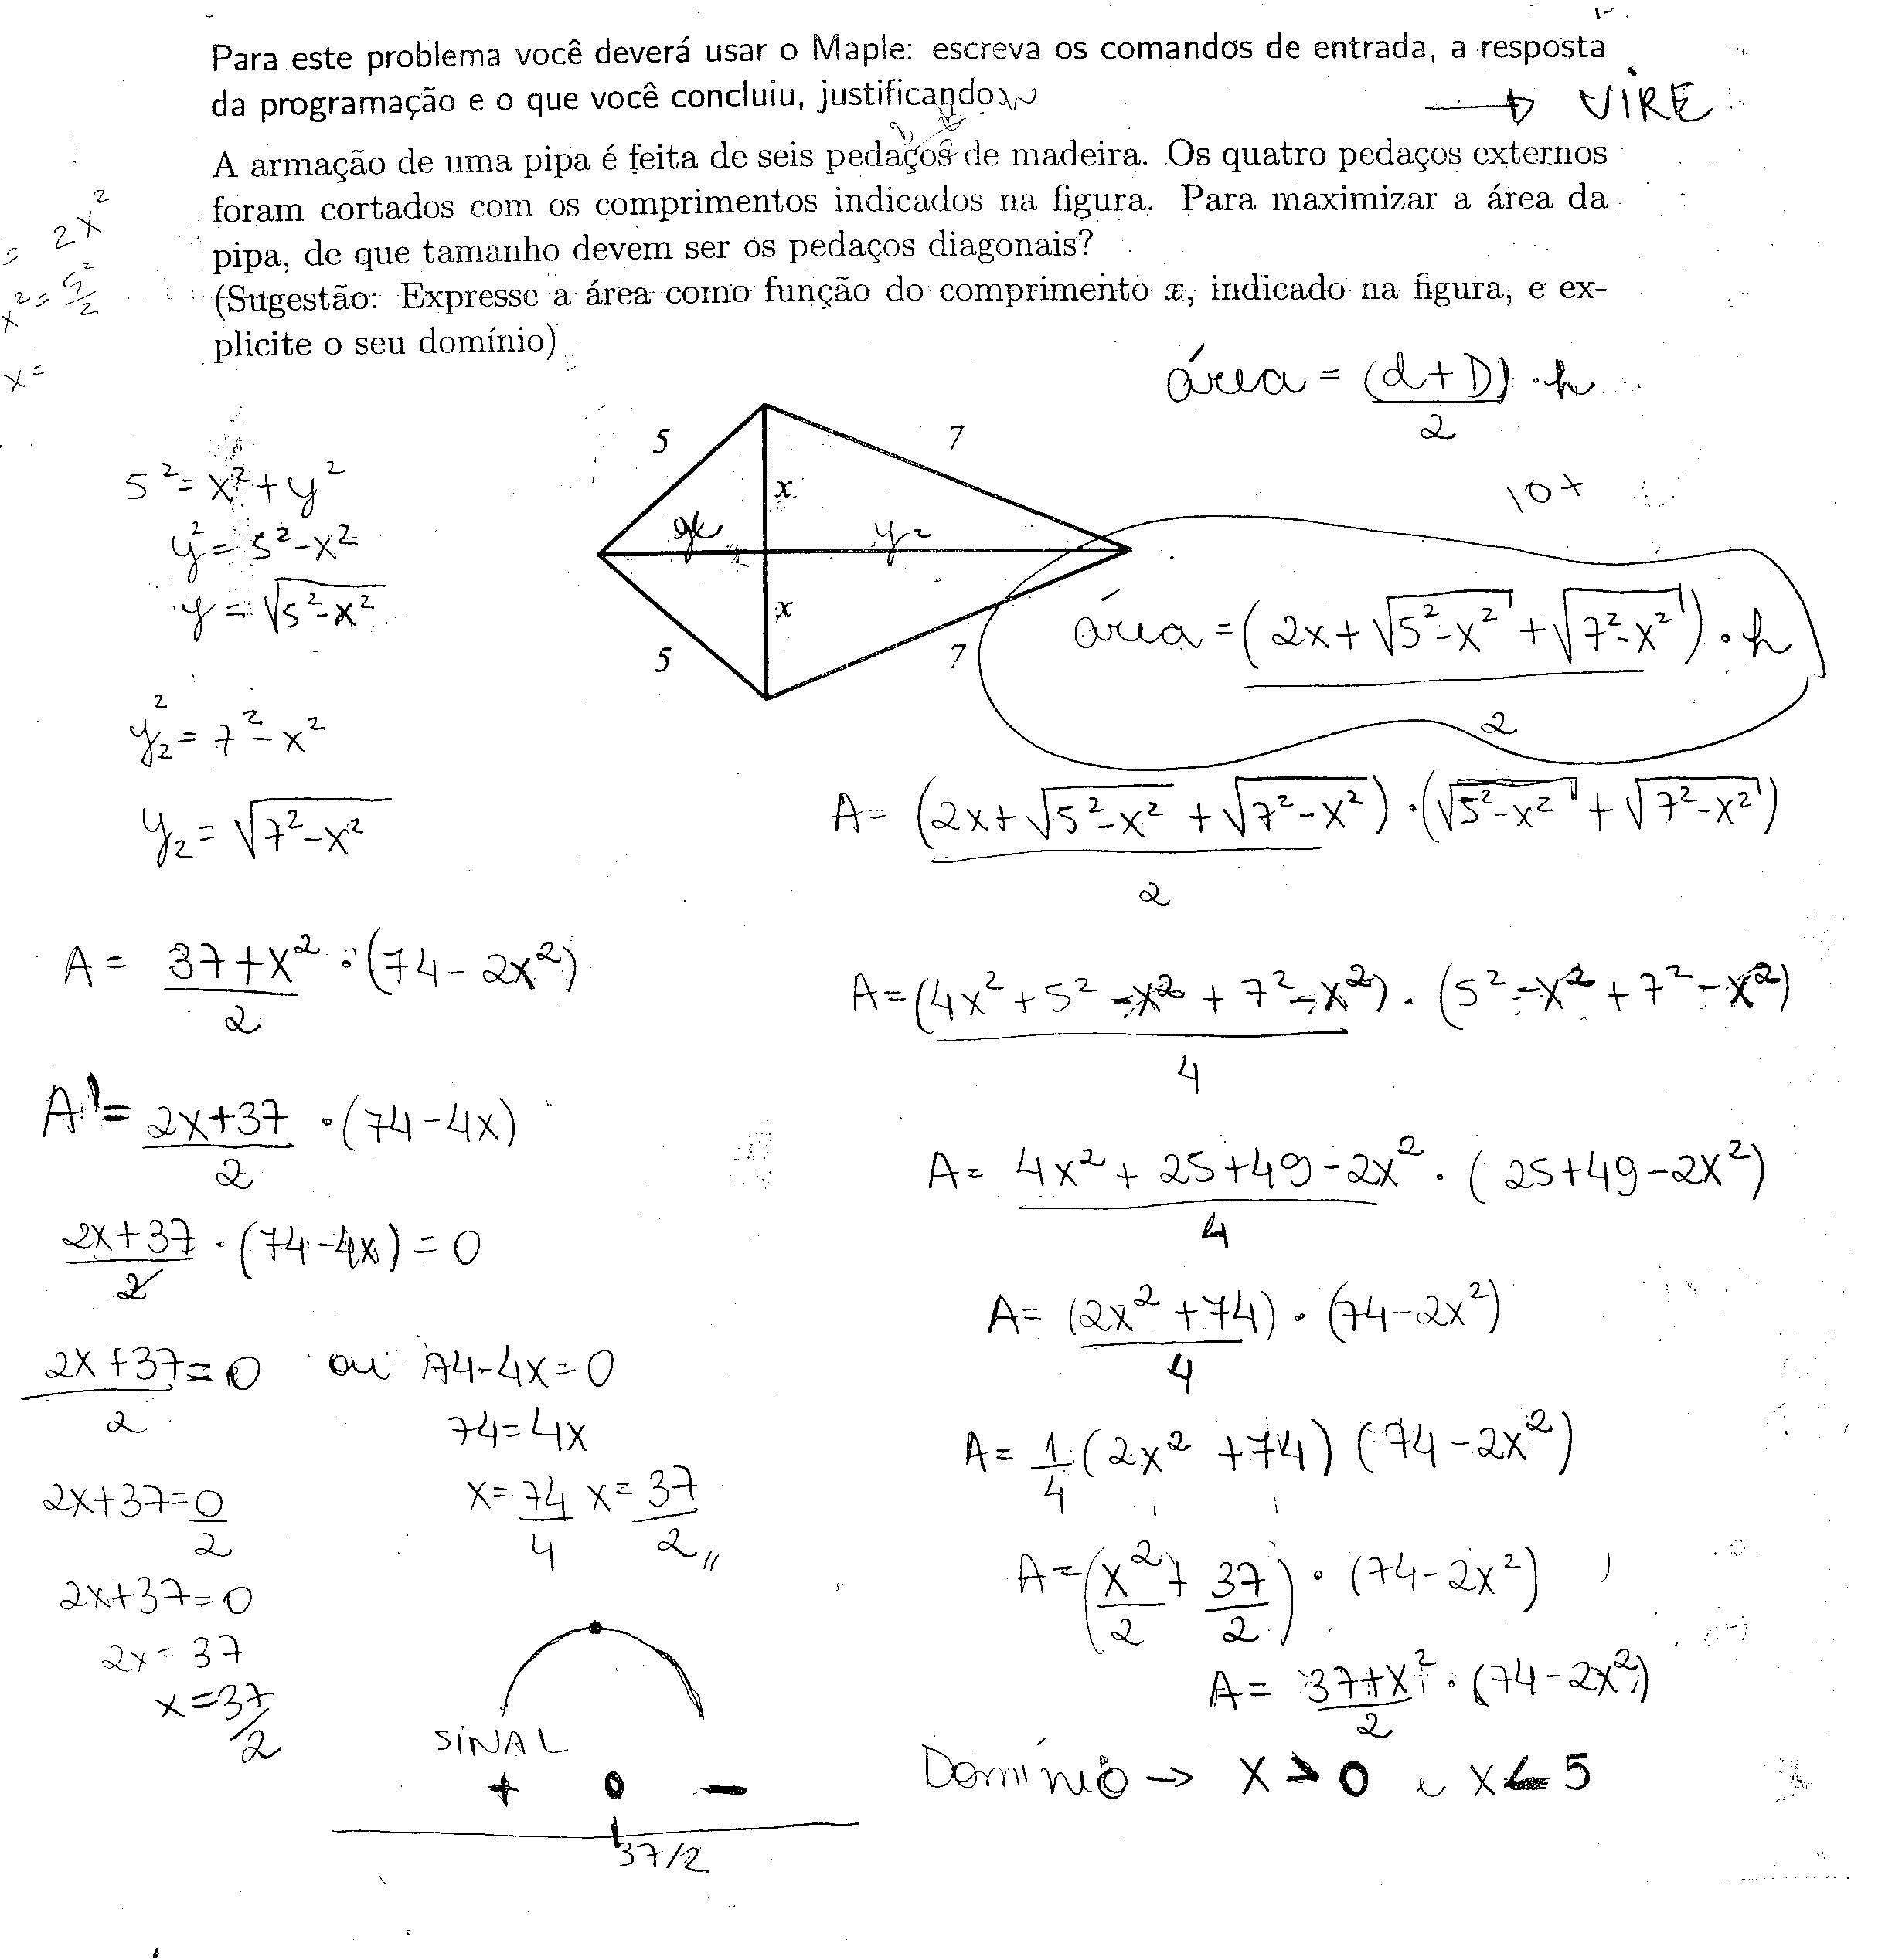

Anexo IV

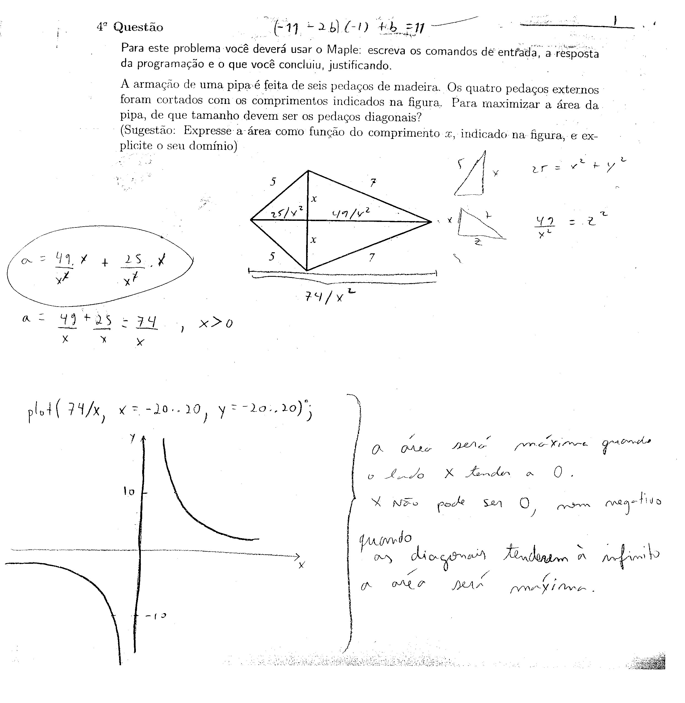

O Maple é um software do tipo CAS (Computer Algebra System), em português chamado de Sistema de Computação Algébrica (SCA) ou Sistema de Cálculo Algébrico Simbólico. Ver www.maplesoft.com
Agradeço aos Professores Silvana Marini, Luciana Arruda e Luiz Fernando Conrado por compartilharem comigo os sucessos e dificuldades enfrentados pela nossa equipe de 2006.2 . Também agradeço ao Professor Carlos Tomei e à Coordenadora do Ciclo Básico do CTC da Puc Rio, Professora Leila Maria C. Vilela, pelo constante apoio e incentivo.

